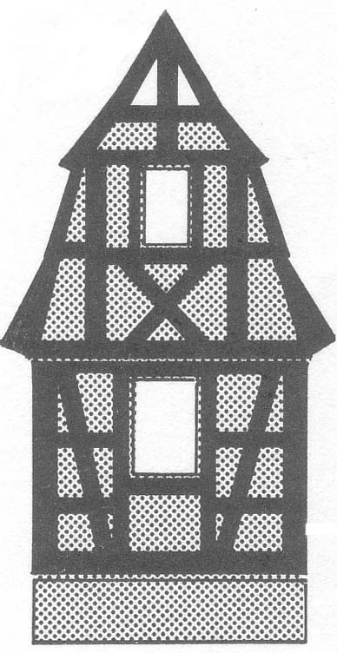 | ALTSTADTFREUNDE ALTDORF  PROGRAMM 2016  Besichtigungen - Exkursionen- Dämmerschoppen

Montag, 15. Februar, 19.30 Uhr
Lichtmessgespräch im Goldenen Ochsen

Jupitermonde und Venusphasen
- der Weg zur Copernicanischen Wende und was Mittelfranken damit zu tun hat.
Gast am Tisch: Pierre Leich, Präsident der Simon Marius Gesellschaft

Montag, 7. März, 19.30 Uhr

Saal der Raiffeisenbank Altdorf-Feucht

Jahreshauptversammlung

Unterer Markt 10, Eingang seitlich
TO: Begrüßung - Bericht des 1.Vorsitzenden - Bericht des Schatzmeisters mit Finanzplan '16 - Bericht der Revisoren - Aussprache - Entlastung der Vorstandschaft – Ehrungen – Satzungsänderung - Anträge, Wünsche, Sonstiges - Neuwahlen.

Samstag, 19. März, 9.00 Uhr, Kulturrathaus
Teilnahme an der Aktion "Altdorf putzt sich raus"
Anmeldung über 6779 bei Horst Petzinger

Montag, 4. April, 19.30 Uhr
Dämmerschoppen im Goldenen Ochsen

Rosen mit Geschichte
Interessantes über die Altdorfer Rose und den Zauber dieser Blumen
Gast am Tisch: Johannes Kalbus

Montag, 2. Mai, 19.30 Uhr
Treffpunkt am Rothenberger Haus

Oasen in der Altstadt
kleiner Rundgang durch interessante Hinterhöfe

Sonntag, 29. Mai, 14.00 Uhr
AWO Aktionstag, Feilturmgasse
Kleine geführte Stadtspaziergänge, anschließend Kaffeetrinken in der Begegnungsstätte

Montag, 6. Juni, 19.30 Uhr
Dämmerschoppen im Goldenen Ochsen
Der Hortus Medicus,
die Gärtner und die Sage vom Doktorsbrünnlein
Gast am Tisch: Helmut Wilimsky

Samstag, 25. Juni, 14.30 Uhr
Exkursion
Treffpunkt am Brunnen in Gnadenberg

Das Konventgebäude des Birgittenklosters Gnadenberg
Dr. Sandra Frauenknecht wird durch das Gebäude und die Ausstellung führen

Sonntag, 3. Juli, 10.30 Uhr
Ankergarten vor dem Oberen Tor

Jazzfrühschoppen
mit den "Robert Holzmann All Stars"
in Zusammenarbeit mit dem Partnerschaftsverein

Samstag und Sonntag, 9. und 10. Juli

Altstadtfest
Mitgliedertreffpunkt am Altstadtfreunde-Stand

Montag, 19. September, 19.30 Uhr
Dämmerschoppen im Goldenen Ochsen

Das Wichernhaus - ein Rückblick
Gast am Tisch: Volker Deeg u.a.

Samstag, 24. September
Vereinsausflug nach Augsburg

Freitag, 30. September, 19.30 Uhr
Treffpunkt: Brunnen am Unteren Markt

Mit dem Nachtwächter unterwegs...
Ein Stadtrundgang in der Dämmerung
mit Lutz Reinwald

Montag, 10. Oktober, 19.30 Uhr
Dämmerschoppen im Goldenen Ochsen

Ehrenbürger Konrad Lengenfelder
ein leidenschaftlicher Altdorf-Fan
Gast am Tisch: Gerhard John

Montag, 7. November, 19.30 Uhr
Dämmerschoppen im Goldenen Ochsen

Das kennt man doch...
Details an Altdorfer Häusern
aufgespürt von Klaus-Peter Binanzer und Sieglinde Hungershausen

Montag, 5. Dezember, 19.30 Uhr
Dämmerschoppen im Goldenen Ochsen

Wie es damals war
Entdeckungen in alten Heimatzeitungen
Gast am Tisch: Lorenz Märtl

Samstag und Sonntag, 10. und 11. Dezember
Hof des Wichernhauses

Weihnachtsmarkt
Die Altstadtfreunde laden zum Besuch ihrer Bude
und zur Krippenausstellung bei Mitglied Reus

VORSCHAU  Montag,  06. Februar 2017  Hessel und Palm | 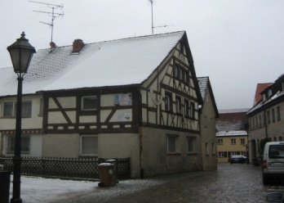
Lichtmessgespräch

Im Dezember 2016 jährt sich der Geburtstag von Johann Philipp Palm zum 250. Mal. Palm wurde um 1792 Mitinhaber der Nürnberger Verlagsbuchhandlung Stein. Ab 1800 war Palm alleiniger Inhaber. Im Juni 1806 verlegte er die antifranzösische, bei Hessel in der Hesselgasse in Altdorf gedruckte Flugschrift „Deutschland in seiner tiefen Erniedrigung“, deren anonymer Verfasser heftige Kritik am napoleonischen Expansionsdrang übte. Am 14. August wurde Palm von den Franzosen verhaftet, und zunächst nach Ansbach und dann nach Braunau/Inn verbracht, wo er wegen Hochverrats zum Tode verurteilt und wenige Stunden nach der Urteilsverkündung erschossen wurde.
Drucker Hessel wurde gewarnt und versenkte die Restauflage der Schrift in einem Brunnen.

Gäste am Tisch: Ulrich und Steffen Bollmann

www.altstadtfreunde-altdorf.de
e-mail: info@altstadtfreunde-altdorf.de

